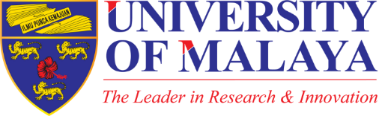

马来亚大学艺术类硕博招生简章

一、学校概况
1. 学校简介
马来亚大学（University of Malaya，简称UM）是一所文理学科和医学兼有的综合性世界名校，是马来西亚历史最悠久和最著名的大学之一，也是全马历史最悠久的学府。它的前身是1905年成立的爱德华七世王学院(Kolej King Edward VII)和1929年成立的莱佛士学院(Kolej Raffles)。爱德华七世王学院主要是培养医学人才，莱佛士学院是培养教育方面人才的。1949年10月8日，这两所学院合并成立了马来亚大学。它主要是为当时的马来亚和新加坡培养高级人才。这所大学发展很快，于1956年在新加坡和吉隆坡分别设立了两所分院。1960年由于新加坡独立的原因，原吉隆坡的分院被马来西亚政府接纳为国家大学，新的马来亚大学于1962年1月1日正式成立。位于新加坡的分院独立为新加坡大学，即现在的新加坡国立大学的前身。
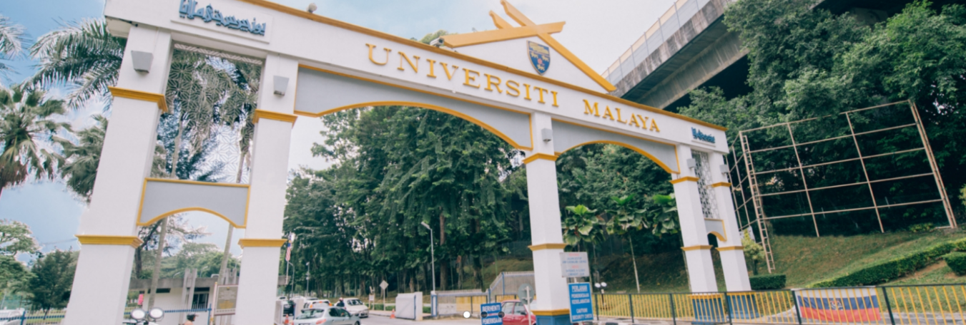
作为马来西亚公认首屈一指的名校，马来亚大学的资格及学术水平广受世界承认，为QS五星大学，2020/2021年QS亚洲大学排名第19位，世界大学排名第59位；。
此外，马来亚大学是马来西亚唯一一所拥有斯坦福大学、东京大学、国立台湾大学、北京大学、清华大学等名校加盟的环太平洋大学联盟(APRU，Association of Pacific Rim Universities)成员大学，与海内外著名学府都有着广泛的联系。
2. 学校愿景
成为一所集科研、创新、出版、教学为一体的国际知名高等学府。
3. 学校使命
通过对国家和人类的高质量研究及教育促进知识和学习。
4. 质量方针
马来亚大学致力于在全球范围内进行教学、研究并提供优质的服务， 通过不断改善工作，创造并提升知识，以造福所有相关人士，尤其是马来亚大学的学生。
5. 核心价值观
正直
尊重
学术自由
开放性思维
责任心
专业性
精英教育

团队意识

社会责任感

- 留学优势
- 中国教育部涉外监管网推荐院校；
- 马来西亚首屈一指的大学，位于五所综合研究型大学之首
3. QS五星大学，2020/2021年QS亚洲大学排名第9位，世界大学排名第59位；
4. 综合实力雄厚，等同于北京大学、上海交通大学、浙江大学等国内名校；
5. 全英文授课，语言环境有助于迅速提升英语水平；
6. 英联邦教育体系，文凭含金量高，学历世界通用；
- 7. 境外一站式管家服务，确保学员境外人身安全、便捷生活及学习帮助；
三、修读学制
硕士2年（4个学期）、博士3年（6个学期）
四、申请时间
12月1日—7月1日 （9月入学）、
7月1日—12月1日 （2月入学）
研究型硕博全年接受申请
五、入学要求
1 申请硕士：需中国正规院校本科毕业以上，应往届毕业生，本科成绩CGPA3.0以上，持有学士学位证和本科成绩单；
2 申请博士：需中国正规院校硕士毕业以上，应往届毕业生，硕士成绩CGPA3.0以上，持有硕士学位证和本科学位证，硕士成绩单和本科成绩单；

六、语言要求
雅思5.5/托福80/MUET4级
七、专业列表
层次 | 专业
硕士（混合型） | 戏剧、视觉艺术、音乐、舞蹈
博士（PhD） | 戏剧、视觉艺术、音乐、舞蹈

八、学费及其他费用
1. 学费：硕士24.8万、博士29.8万
2. 其它费用
注册费 | 国际学生费 | EMGS签证
RM 570（马币） | RM 2650（马币） | RM 4000（马币）

九、申请材料：
基本材料：申请表、护照、电子照片、学位证、成绩单、公证书、存款证明、健康声明表，个人简历，专业研究提案
- 毕业要求
硕士毕业条件：1.修满课程学分
2.至少发表一篇期刊（Scopus）3.通过论文及答辩（论文4-6万字）
博士毕业要求：1.修满课程学分
2.完成课业及博士论文（论文字数8-10万字）
4.通过论文答辩
5.至少发表两篇期刊（Scopus）
6.2个作品/模型
十一、服务事项
我方在中国和马来西亚均设有学习及服务团队，在境内外团队会提供全程的生活和学习协助和指导，确保同学无论在哪都享受到安全可靠的保障服务，不会一个人面临陌生而无助的生活和学习环境，项目也获得马来西亚中国留学生总会的大力支持和指导,让学生进入马来西亚会有回到了家的感觉, 轻松快乐地学习和生活！

十二、联系方式：
电话：
邮箱：

